行政院所屬各機關出國報告
(出國類別：考察)

赴歐考察精密光學製造與檢測技術發展趨勢
出國報告

服務機關：行政院國家科學委員會精密儀器發展中心
出國人：
姓 名 | 職 稱
王 必 昌 | 副 研 究 員
出國地區：德國、法國
出國期間：中華民國九十二年十月十三日至十月二十四日
報告日期：中華民國九十二年十二月十六日
目 錄

摘要 3
壹、 前言 4
貳、 目的 6
參、 過程 9
肆、 達成任務 32
伍、 心得與建議 34
陸、 附錄 36

摘 要
精密儀器發展中心以累積多年之光、機、電及儀器整合技術之基礎，配合政策選定光學遙測技術為長期發展主軸之一，目標在於光學遙測儀器自主研發與整測能力的建立。因此為提升本中心光學檢測與製作技術，並掌握國際精密光學儀器發展趨勢，遂赴德、法等國相關產業機構考察光機製造檢測技術發展現況，並赴法參加在巴黎舉行的光電展，以蒐集相關光電產品與技術的發展訊息
為建立中心光機系統組裝與檢測技術，本年度採購「偏位分析與組裝系統」檢測設備的先前驗收工作與原廠訓練，也是本次行程重要工作之一，該系統已順利安裝並移交中心使用；而與原廠工程師的討論，除增進量測原理的了解外，更有助於交流管道的建立。
光電展資料的取得，可以充分了解目前國際光電技術與發展的趨勢，有些更有助於遙測計畫的需求，也可提供光學製造技術發展重要的參考資料。

前言
光電產業為我國繼半導體產業後另一高科技、高成長產業，在相關產品如數位相機、光碟機、投影機等技術的不斷精進下，帶動了相關光學元件需求的快速成長，連帶使得台灣精密光學產業蓬勃發展；根據光電協進會PIDA的預估，未來幾年之精密光學元件市場需求值高於產值，所以國內精密光學元件廠商的未來幾年獲利成長性相當看好。而目前光電儀器或產品的研發已朝向輕、薄、短、小的概念發展，包含非球面光學元件的製造技術等。因此，即時掌握儀器技術的發展現況，將是帶動國內相關研究與技術發展之重要關鍵。
精密儀器發展中心以累積多年之光、機、電及儀器整合技術為基礎，配合產學研各界的需求，擇定光學遙測技術、微系統技術為長期發展項目。目前光學遙測計畫中規劃長期目標為高解析度光電遙測酬載(Remote Sensing Payload)的研製，目標在於自主研發與整測能力的建立，其中關鍵技術之一即為精密光學元件的製造與檢測包括非球面製造檢測技術。
而迄至目前為止德、法、美、日等國有較完整的製造與檢測儀器與技術，因此為提升本中心光學檢測與製作技術，並掌握國際精密光學儀器發展趨勢，以做為未來我國光學儀器產業技術發展之依據，派員赴德、法等國相關產業機構考察光學製造檢測技術發展現況，並赴法參加在巴黎舉行的光電展與會議，以蒐集相關光電產品與技術的發展訊息。
為求光電遙測酬載長期目標之順利達成，除已參與中華衛星二號之遙測酬載研製計畫，以吸取國外公司經驗。同時為提昇本中心精密光學元件製造檢測技術，已陸續擴充並添購相關儀器設備，本年度並採購了「偏位分析與組裝系統」(Alignment & Assembly System)檢測設備，以做為光學鏡片或系統之檢測及組裝，本設備將於年底前運抵國內，乃指派同仁赴德國原廠受訓並做先前的驗收工作，並就相關技術問題做研討。

目的
(一)考察精密光學元件檢測技術現況與發展
德國為現代光學工業的發源地，從玻璃材料、光學製造加工機至光學檢測儀器有一完整的工業體系，歷史悠久且不斷創新改良。Trioptics GmbH與 Moeller-Wedel Optical GmbH均為德國以製造光學量測儀具起家的公司，其產品幾乎涵括所有光學元件量測、光機組裝檢測與分析設備，諸如有效焦長、曲率半徑、偏心量、稜鏡角度、折射率、光學調變函數(Modulation Transfer Function, MTF)及組裝偏位分析等的量測儀器產品齊全，藉由本次的參訪可以獲得相關儀器產品與技術的資料，除可就量測技術交換經驗心得外，並可與該公司工程師就精密光機量測儀器的設計與組裝等相關問題做討論。
(二)驗收遙測計畫與光機實驗室所需組裝分析儀器
為提昇本中心精密光學元件製造檢測技術，自89年度起陸續擴充並添購相關製作與檢測儀器，包括非球面成型機、雷射定心機、非球面拋光機、輪廓儀與大口徑干涉儀等，建立起中心在精密光學元件製造上的優勢地位。
但目前本中心在光機組裝上，尚缺乏一套具精準組裝控制平台與軟體分析的設備，故本年度向德國Trioptics公司採購了「偏位分析與組裝系統」檢測設備，以做為光機組件或系統之檢測及組裝，採用非接觸方式對光學鏡片或鏡組之定心測量與對準作業，亦可應用於檢測完成組裝之鏡頭整體定心誤差、機械誤差、焦長、曲率等。本設備將於年底前送交中心使用，故派員赴德國原廠受使用訓練與事前的驗收工作(詳細規格如附件一)，並就相關技術問題做研討。
(三)考察光學製造檢測用定位平台之設計與技術
精密定位平台(linear or rotation stages)為製造檢測不可或缺的設備，而法國Micro-Control為Newport集團下專精定位平台之設計製造的公司，其產品在全球各地享有盛譽。藉本次的參訪可蒐集最新定位平台的資料與技術，並藉由與原廠工程師的討論，對於未來中心設計開發加工機台有直接的助益。
(四)考察光學量測儀器申請ISO 7025認證評估方式
為提昇中心光學/光機檢測實驗室服務品質與運作效率，並建立產業對中心出具測試報告之公正性與專業性的信心，目前規劃申請中華民國實驗室認證體系(Chinese National Laboratory Accreditation; CNLA)認可符合國際標準ISO/IEC 17025的光學測試實驗室，未來所簽發之測試報告，將可具國際認可標準與共通接受性，達到「tested once, accepted everywhere」之目標。
依規定，申請認證之測試項目所使用的儀器與方法都必須做量測不確定度(Uncertainty)的評估，惟國內目前對光學測試領域方面的量測不確定度評估相當缺乏，因此藉由本次參訪這些知名光學量測儀器廠商，了解其是否有相關評估經驗或方法，這對未來申請認證工作有很直接的幫助。
(五)考察光電產品市場現況與技術發展
巴黎光電展(OPTO 2003)為歐洲光電產業重要的展覽會之一，預計今年10月21日開始一連三天的會期，除了各大光電廠商的參加產品外，另有舉辦一連串研討會(conference programme)，本次舉辦單位以〝The exhibition of all optical solutions for industry, networks and telecommunications.〞為訴求，除了一般光電產品外，今年另專注於三個具高度發展潛力的領域，分別為Biophotonics, Nanotechnologies and Opto City(heart of a metropolitan network)。
因此藉由本次參觀機會，一則蒐集資料，一則有助於了解光電產業與技術發展的趨勢，擴展本身視野，期能對未來前瞻計畫的研究上有更大的幫助。
(六)建立光機技術交流合作管道
光電產業為國內熱門產業，但目前光學設計、測試及光學機構人材較為缺乏，仍待培養，人材與經驗的缺乏將使得光電產業的發展受限，並使得關鍵技術或組件無法突破。而不管是Trioptics GmbH或是Moeller-Wedel Optical GmbH均在精密光學量測儀器的製造上有相當的經驗與技術，若能與該公司建立起技術討論或交流管道，甚至利用互訪機會或是派遣專家來台研討，將對於本中心光機實驗室技術能力的提昇與未來發展將有正面積極的幫助。

過程
行程表：九十二年十月十三日至十月二十四日，計十二天
日期 | 起 | 至 | 工作內容 | 天次
10/13(一) | 台北 | 漢堡 | Taipei(23:00)Amsterdam(9:55) |Amsterdam(12:30)Hamburg(13:35) | 1
10/14(二) | 台北 | 漢堡 |  | 2
10/15(三) |  | 漢堡 | 參訪Trioptics，考察光學製造檢測儀器與技術及儀器使用訓練 | 3
10/16(四) |  | 漢堡 | 參訪Trioptics，偏位分析儀使用訓練與儀器功能驗收 | 4
10/17(五) | 漢堡 | 巴黎 | 參訪Moeller-Wedel Optical  考察光學檢測儀器與技術  Hamburg(16:15)Paris(17:50) | 5
10/18(六) |  | 巴黎 | 資料整理與撰寫 | 6
10/19(日) |  | 巴黎 | 資料準備，聯絡參訪對象 | 7
10/20(一) |  | 巴黎 | 參訪Micro-Control | 8
10/21(二) |  | 巴黎 | 參加法國光電展與會議  (OPTO 2003& Conference) | 9
10/22(三) |  | 巴黎 | 參加法國光電展與會議  (OPTO 2003& Conference) | 10
10/23(四) | 巴黎 | 台北 | 搭機返國  Paris(11:20) Taipei(07:00) | 11
10/24(五) | 巴黎 | 台北 | 搭機返國  Paris(11:20) Taipei(07:00) | 12
- 參訪Trioptics GmbH，考察光學製造檢測儀器與技術及儀器使用訓練
十月十五日早上九時該公司派員到旅館接送前往該公司，經過簡短的介紹與認識後，與該公司老闆Eugen Dumitrescu討論接下來兩天的行程安排，第一天直接進行儀器的功能介紹與使用訓練，第二天則是因為本中心陳主任與黃鼎名博士也將一同到訪，屆時再參觀該公司各實驗室、了解該公司最新研發設備並進行問題的討論與交流。
隨後在該公司研發經理Josef Heinisch的帶領下，先參觀了實驗室中由本中心所採購的偏位分析儀設備，正由該公司工程人員進行整體的調整與校正工作，且預計在十月十七日裝箱空運到台灣來。因此本次的使用訓練以該公司實驗室內相同功能的其他機型來進行。由於Josef本身對產品軟硬體相當熟稔，且採一對一的教學方式，使得在軟硬體的操作使用外，也針對其量測原理多有說明，對於筆者的問題也都能有討論並得到說明，真可謂是受益良多。茲就該儀器使用訓練流程與其功能簡述如下：
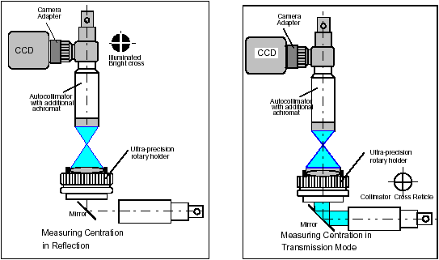
- 鏡片或系統組裝對心調校與檢測
對心誤差檢測依其工作原理大致可分成穿透(Transmission)與反射(Reflection)兩種方式，可由下圖示來說明，由準直儀(Transmission mode)或是自準直儀本身(Reflection mode)發出的十字標靶經由鏡片透射或反射進入自準直儀內的CCD或目鏡，當鏡片或鏡組本身有偏心誤差存在時，隨著旋轉平台的轉動，由CCD所觀察到的十字標也會繞出圓形的軌跡，此圓形軌跡的半徑其代表偏心量的大小，半徑愈大，偏心誤差就愈大。
- 曲率半徑量測
曲率半徑的量測除了自準直儀外，還需要一光學尺做位置的紀錄。其原理是由自準直儀發出的十字標靶可由鏡片頂點表面(cat’s eye position)以及鏡片曲率中心處(center of curvature)反射回到自準直儀並成像在CCD上，藉由光學尺紀錄兩個位置的差，可以求得鏡片的曲率半徑大小，如下圖所示。
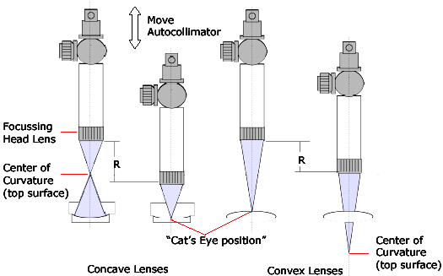

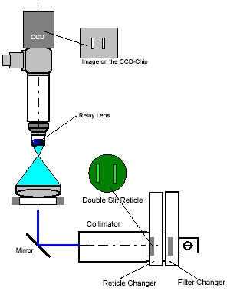
- 有效焦長(Effective Focal Length)
有效焦長的量測需要一已知寬度的雙狹縫標靶，由準直儀發出的光經過雙狹縫後，打在待測的光學元件或組件上，經過一Relay lens(或headlens)後，進入自準直儀內成像在CCD上，其詳細光路可由左圖中得知。
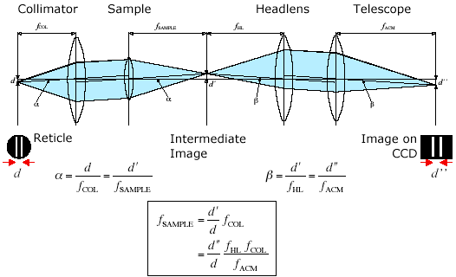
計算成像在CCD上的雙狹縫寬度，與原雙狹縫寬度相比可得到其放大被率，進一步利用自準直儀與relay lens的焦距長求得待測件的有效焦長，其關係式如下，
- 背焦長(Back Focal Length)
紀錄上述有效焦長的位置，再利用自準直儀找到鏡片表面頂點的位置(cat’s eye position)，由上兩位置的差可以計算得鏡片的背焦長度。
- 楔形角度量測(Wedge measurement)
楔形角度的量測乃利用上下兩表面分別反射由自準直儀來的十字絲光線，計算兩光點在CCD成像面的距離，可以求得此楔形角度的值，也常用來檢測光學平板的平行度。詳細光路安排與關係式可由下圖表示，
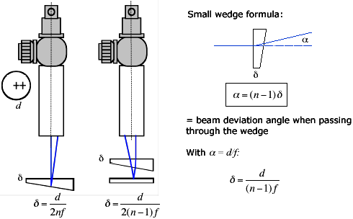

利用此楔形角度量測方式，也可用來驗證本套儀器的量測精度，本次所購買的附件中，有一已知角度的標準楔形平板，其角度是由德國PTB (Physikalisch-Technische Bundesanstalt)所校正，可用來驗證自準直儀量測的準確度與解析度，並且具國際量測追溯性。
- 擺動量測(Wobble Measurement)
由待測表面反射回自準直儀的光點或十字標靶，當待測件旋轉時，可觀察其在CCD上的軌跡，即是其擺動誤差。旋轉平台的精度會嚴重影響待測結果，因此需特別考量，中心所採購的設備其旋轉平台是採air bearing的高精度旋轉平台。
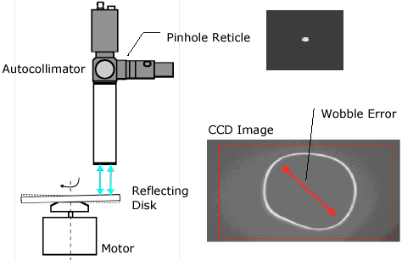

經過一整天訓練與討論後，筆者對這台儀器的功能與操作使用有了更清晰的了解，相信對往後工作的進行可以更便利。
第二天的行程則是由甫結束法蘭克福考察光學製造加工技術的陳主任與黃鼎名博士一同前往參訪，到達該公司後由老闆Eugen Dumitrescu親自接待並全程陪伴參與討論。首先由黃鼎名博士簡報中心遙測發展與光學製造技術現況，以及未來規畫方向，除讓對方更了解精儀中心外，更希望藉由這樣的簡報在未來研發過程中獲得更多的支援與協助，甚至建立起雙方技術交流合作的管道。
精儀中心的簡介後，由Trioptics老闆與Josef共同簡介該公司與各項生產的檢測儀器，該公司商品化產品主要分成四大項，
- OptiTest：有OptiSpheric、OptiCentric與OptiAngle等量測儀器，涵蓋偏心誤差、有效焦長、曲率半徑、角度或平行度和MTF等等的量測，本中心所採購儀器即屬這項類。
- Prism Master：專門設計來量測稜鏡角度的儀器，依其量測方式可分為絕對(absolute )與比對(comparison line)量測兩種。
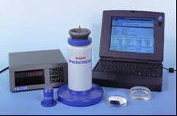
- Spherometer：即球徑計，為一種方便快速量測曲率半徑的儀器，精度高且較不受操作者個別因素影響。本中心光學早已在數年前就使用該產品。
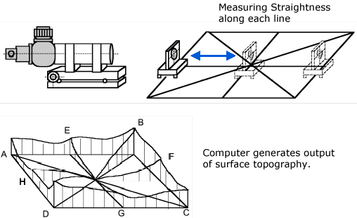
- Autocollimator：自準直儀，為其大部儀器的最基本配備，可分成目視與電子式兩大類，其用途非常廣泛，準直校正的各種檢測都可以運用的上，如組裝定位、平坦度或垂直度檢驗等等。
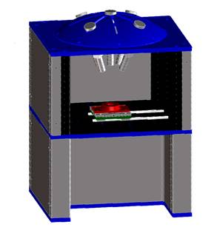
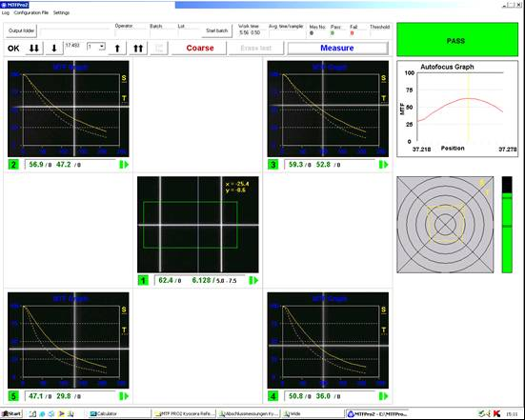
除此之外，近年來也針對客戶的個別需求開發新的檢測儀器，例如MTF檢測儀(如左圖)，與一般MTF量測儀器不同處是，這套儀器專為手機數位相機鏡頭檢測之用，有特別的鏡頭夾持載台，同時有五個sensors在不同角度(含軸上On-axis)的MTF量測，因此可以迅速得到五個角度的MTF值量測結果，兼具線上大量檢測的優勢，下圖為其量測的結果畫面，
另一針對客戶需求所設計，在原有對心量測設備上搭配自動點膠機、壓電片制動調整裝置與UV燈所組成的自動對心點膠機台，為一自動化鏡片與鏡筒組裝灌膠的設備，非常適合高精度且須大量生產的需求，值得我們學習並改進現有組裝調校程序。
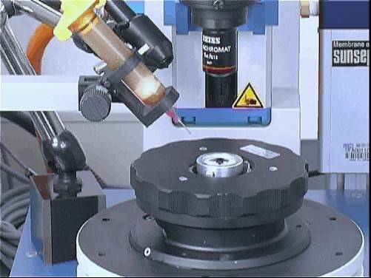
膠水注射筒

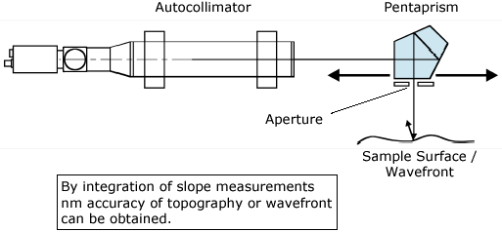
在隨後的實驗室參觀過程中，也特別介紹該公司兩部研發中的儀器，都是用來量測建構待測面表面特性，包含三維外形與表面粗糙度等，其量測原理(如下圖)是利用待測面表面對入射光反射後波前形狀誤差的改變來獲得待測面表面傾斜度(斜率)，經由積分運算得到表面的形狀，
另一項研發的儀器(Deflectometry)則是一項合作的研發案，主要用來量測矽晶片的表面平坦度，目前是以12吋為目標，與一般3-D profiler最大的不同是，它的量測時間相對短很多，只需將矽晶片旋轉一圈就可完成掃描，其原型機內部構造如下圖示，
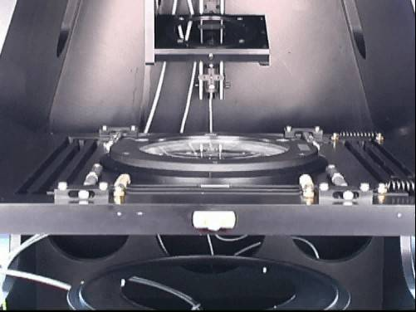

Wafer

Trioptics目前員工約只有二十多位，負責產品前段的研發設計與後段的組裝與調校，至於光機元件的製造生產則完全交由其協力廠商，因此其工作環境顯得簡單而整齊，人員少卻能發揮最高經濟效益，從簡單的原理充分運用發展出多樣的檢測儀器，值得我們深思與學習。


- 參訪Moeller-Wedel Optical，考察光學檢測儀器與技術
參訪當天的行程由該公司負責人Carsten Schlewitt全程介紹並參與討論，在由黃博士簡介中心目前計畫與未來規劃方向後，Carten Schlewitt也為我們介紹該公司的背景與所生產的高精度檢測儀器。
Moeller-Wedel Optical創立約一百五十年，主要製作光學檢測所需之高精度準直儀、自準直儀、角度儀、干涉儀等，目前屬於HS集團下之一支。Trioptics公司也是一些該公司離職人員所創立，也因此兩家公司所生產的光學檢測儀器同質性也相當高，都是利用準直儀及自準直儀的搭配來量測光學性質或進行光學調校，如系統焦長、稜鏡角度、光軸對準等等，而角度儀基本上就是搭配角度量取設備(angular encoder)所做成。
準直儀及自準直儀標準產品焦長由90 mm ~ 1100 mm，也有焦長2000 mm口徑250 mm之準直儀。與Trioptics類似，該公司只負責前段研發設計與後段的組裝調校，而大部分的光學與機構零組件都由其協力廠商製造提供，準直儀及自準直儀內中所放置之reticle玻璃由協力廠商完成，協力廠商資料如下：
POG Präzisionsoptik Gera GmbH
Gewerbepark Keplerstr. 35
D – 64734 Gera
TEL: +49 6163 912130
FAX: +49 6163 912132
www.precisionsoptic.com
praezisionsoptik@t-online.de
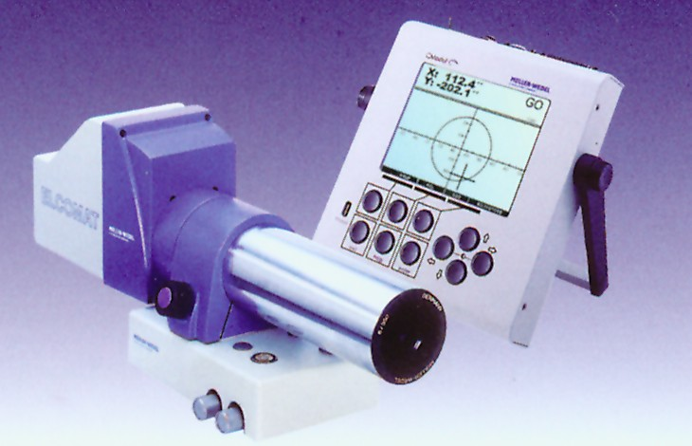
儀器使用介面方面該公司與Trioptics使用PC及影像擷取卡概念不同，走的是專用控制器的路，主要考量在於輕量、可移動、現場操作，此外若影像擷取卡或PC做業系統更換，無需擔心維護問題。此專用控制器由合作廠商Schnabel負責開發，軟體也由此公司負責，控制器可與PC接線，下圖為該公司ELCOMAT電子式自準直儀使用情形，圖中右方即專用控制顯示器。

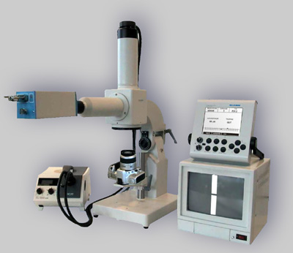
有關變焦鏡頭之測試，該公司也研發了一套專用量測設備(右圖)，當鏡頭變焦後，可以上述量測有效焦長(EFL)方式測得焦平面變化量，此變化量即為一般相機生產廠商所在意之品管參數。
該公司同時也生產干涉儀，有4”及6”干涉儀及小型干涉儀，如下圖所示。4”及6”干涉儀標準平面精度為λ/20甚至達到λ/50(定製品) p-v這樣的精度，標準球面則為λ/10。
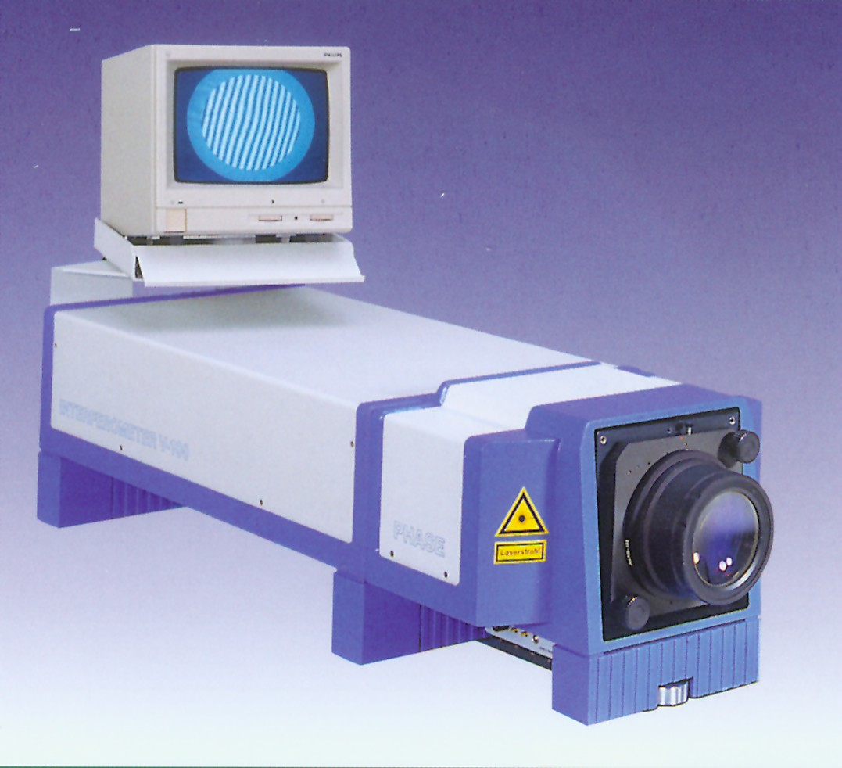
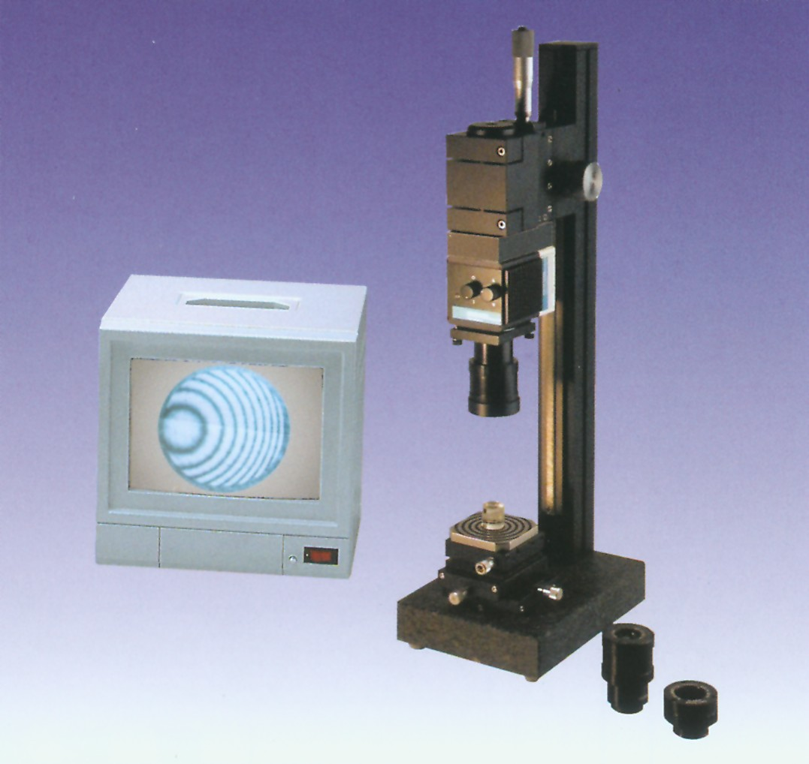
該公司地下室內另有一溫度控制之實驗室可做為角度校對標準用，該標準回溯至德國PTB，系統焦長部份則回溯至英國NPL，可稱為二級標準，有關於不確定度的計算，該公司也不甚清楚。
參觀該公司時發現其物料管理也相當完善整齊，元件均有個別的抽屜儲放，需要時再取出；且因為機械及光學元件並不在組裝地點製造，委由集團分公司及協力廠商完成，因此工作環境維持相當好。

- 參訪Micro-Control
Micro-Control公司位於巴黎市郊的Evry，1991年加入美國的Newport集團，主要負責定位平台的設計製造，為Newport集團在歐洲市場銷售與技術服務據點，本中心遙測技術研究室先前所購買之六軸定位平台，即為該公司所設計製造，本次參訪目的除了收集最新資訊，以供光機實驗室各項整測所需外，也觀摩該公司各檢測與組裝實驗室的建置與管理。
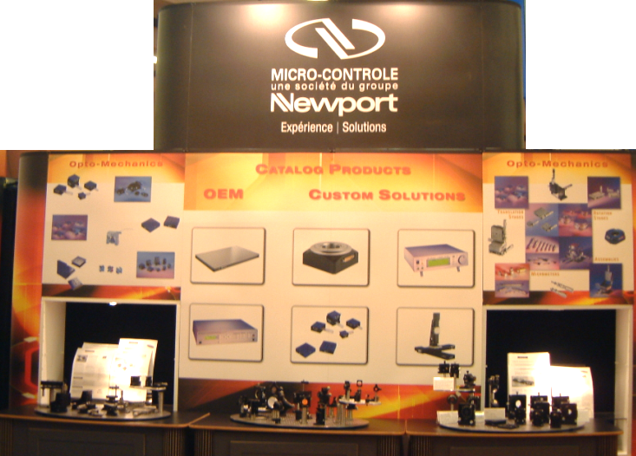

Micro-Control公司創立於1962年，為了要研發出各式各樣的定位平台，該公司陸續成立各研發實驗室，經過近40年的發展與轉型，其產品、系統與零組件在世界各地以享有盛譽。該公司產品主要往模組化發展，Mirco-Control強調大部分的定位系統都可以經由一些基本的平台組構而成，同時考量組裝時之系統精度與穩定性的保持，該公司非常注重單件的互換性，此可由各個產品使用書上的組裝說明得知。不過，該公司的電機模組化設計卻使得機械的相容性受限，也因此致使該公司在超精密定位系統相容性的研發上投入相當多的經費與人力，為求擴展市場的佔有率與提高顧客滿意度，加入了Newport集團的研發行銷團隊。
目前Newport公司的產品主要可分為五大類：定位移動平台(Motion Control)、光學元件(Optics)、光機零組件(Opto-Mechanics)、光電量測儀器(Photonics)與振動控制儀器(Vibration Control)等，而Micro-Control廠主要提供Newport集團所有定位系統，包含線性與旋轉驅動平台、控制器及相關操作軟體。
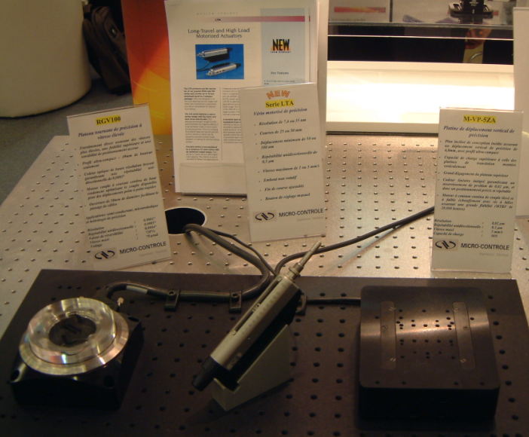
近年來由於加工機或是檢測儀器的精度要求愈來愈高，相對的對於定位控制平台的要求也愈趨精準，因此Micro-Control以其過去良好的基礎，這兩年來更專注於提升精密定位平台的解析度與控制，右圖所示為今年新產品，其中旋轉平台已達0.0001º的角度解析度，定位平台的解析度目前也已經做到0.02μm的等級，圖中左方則為其商品化的微動平台，最大行程為5mm，解析度0.02μm，可承載重量為50牛頓。而針對過去使用螺桿或是螺旋測微頭等手動方式的移動平台，Micro-Control發展了一種高精度的制動器(Acturator)，具有大行程且高載重特性，可用來驅動平台的移動，這對於整個控制自動化的實現有很大的實質幫助，詳細規格資料可參閱附錄頁。
另外，Micro-Control也積極發展新的控制系統，今年最新的XPS (Integrated Motion Controller/Driver System)除可以同時控制1-8軸的運動外，可用來驅動大部分的定位平台，其同時具網路通訊能力，允許多個使用者由遠端控制的功能，這意味著以後的實驗或量測，可能不需要隨時在側，由遠端的電腦控制就可以了，大大提昇了網路帶給的便利性。

- 參加2003法國光電展
巴黎光電展(OPTO 2003)為歐洲光電產業重要的展覽會之一，從10月21日開始一連三天的會期，在巴黎展覽會場(Porte de Versailles--Hall 7.1)舉行，同時舉行的還有一個量測儀器的展覽會，規模上大約跟台北世貿中心的展覽一般大小，並不是特別大，但是整個展覽會場(Porte de Versailles)則相當地大，包含了好幾個場地，光電展所在的Hall 7.1只是其中的一個而已。
整體而言，此次光電展展出的內容與國內今年光電展所見有很大的不同，國內有很大的比重在平面電視方面(如TFT-LCD、電漿電視、背投電視)及其相關產業的展出內容，而巴黎光電展所見的產出內容顯然有很大的不同，其多樣性是國內光電展所不及的，因此對於一個光電方面的研究人員或是產業而言，參加這樣的一個展覽確能收到增廣見聞與了解目前國外光電產業發展的趨勢與技術。本文將針對與中心相關研究或光學技術有關聯的一些展出項目做探討說明。
微致動器
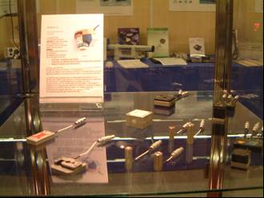
因應未來奈米產業的發展，已有很多家公司發展出以壓電材料驅動的微致動器(Piezo Acturator)或平台(Piezo Positioning System)等商品化產品，其精度均可達到奈米等級，右圖即為德國piezosystem jena公司的一系列微致動平台，其喊出的口號即為「NanoStep will be the future.」；另上文介紹過的Newport與法國的一家名為TSA的廠商(http://www.tsa.fr)也有相關的產品產出，其產品詳細規格詳見附錄。
影像辨識系統(Imagechecker)
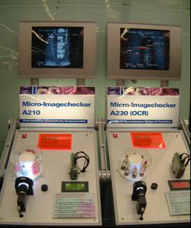
數家業者展示了影像辨識系統專供製造線上品質的監控，包含標籤或其成品的篩檢等；其系統架構主要包含一配備鏡頭的CCD感測器與光源，加上電腦影像軟體的分析判別，可以很快速的取像並做出便別。
右圖為NAIS展示的影像辨識系統，可以根據所設定產品的形狀、大小、顏色或尺寸等做出判別，乃至於標籤的印刷或包裝等等做品質管控。
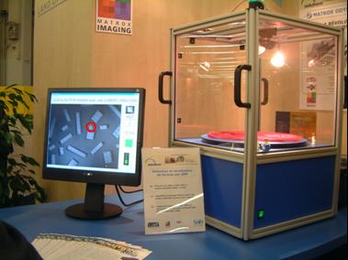
另有一家業者(Matrox imaging)展示在一旋轉平台上的眾多樂高積木中，挑選所設定外形的積木；或是辨別隨旋轉平台轉動中的汽車 (Cognex, vision for industry)。右下兩圖分別為這兩家公司的展示品。
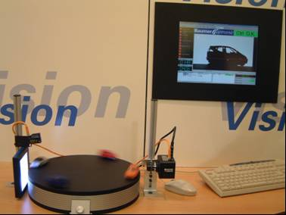
旋轉中的汽車模型
CCD Sensor
光源

CCD Sensor
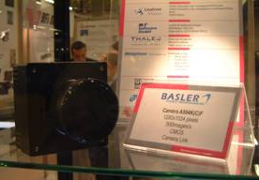
由於國內並沒有製造CCD感測器的廠商，因此對於高品質CCD或是特殊用途CCD (如紅外波段、太空規格)的取得往往受到很多限制。本次巴黎光電展覽會場就有幾家專門製造CCD的廠商展示其商品，其中不乏屬太空規格以及紅外波段用的CCD。較熟悉的有BASLER公司(本中心89年度的八米遙測鏡頭所使用的CCD即是BASLER公司產品)，該公司除原有CCD sensors外，今年主打其一系列的CMOS感測器，右圖為會場所展示1280x1024 pixels，500 images/s的CMOS sensor。
另外有加拿大的BALSA與英國的e2v公司，都有一系列的CCD產品展示，日本Hamamatsu也有一系列包含CCD的光感應器，相關選購資料詳見附錄。英國e2v會場並有特殊用途的CCD sensor產品，如UV、IR波段以及太空規格等級的產品，筆者詢問會場人員其產品是否有輸出許可限制的問題，該展售人員認為應該沒有，但也無法十分確定。
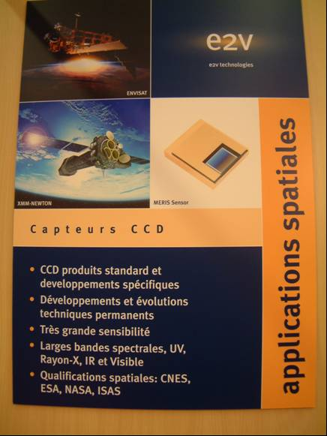
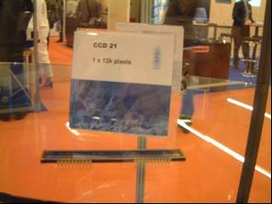
12,000 pixels linear CCD

Wavefront Sensor
展示光學檢測儀器的廠商中，以法國Image Optic所展示的波前量測儀(wavefront sensor)特別引人注意，其所研發的HASO系列波前量測儀是利用Hartmann-Shack原理，主要硬體架構包含有雷射光源、CCD以及電腦分析軟硬體外，關鍵元件就屬一片的microlenses array，主要作用是將入射的波前切分成一段一段的入射波，每一小段的入射波可以看成有傾斜角度的平面波，經聚焦後成像在CCD上，根據聚焦位置的偏移計算出此小段平面波的傾斜角度(local slope of the wavefront)，從而建構出整個入射的波前。
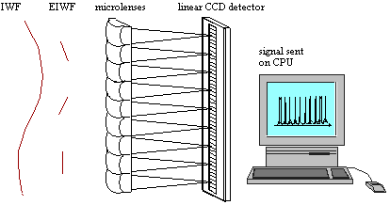

此種儀器的優點是架構簡單輕便，也不需要使用任何的參考平面，屬於波前的絕對量測，不管是用來光學系統的組裝調校、焦平面調整甚至是光學元件製造檢測都非常適用，而且可以即時(real-time)見到調校檢測過程，與干涉儀相比，這樣的儀器更適合用來做組裝調校之用。
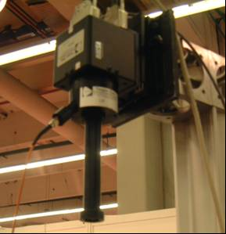
Diode Laser
CCD
Microlenses
Array inside
Adapted
head lens

當天會場上，該公司特別展示利用該儀器檢測並調整一具10英吋口徑的Schmidt-Cassegrain天文望遠鏡，其光機設計均與中心先前計畫執行的8m-GSD或16m-GSD遙測影像模組類似，因此其應用與量測技術可以做為未來研發大口徑遙測影像模組組裝整測的參考。其量測架構與輸入結果畫面，如下圖示說明，詳細資料參考附錄頁。
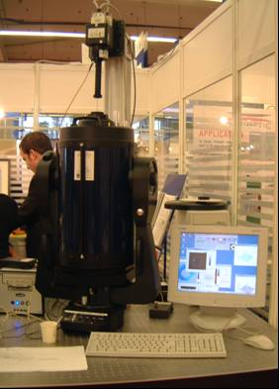
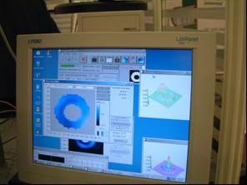
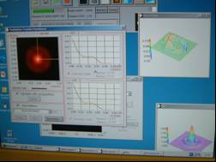
Wavefront Error
MTF measurement
Wavefront Sensor
Telescope

光學元件
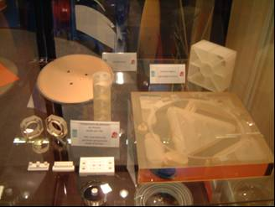
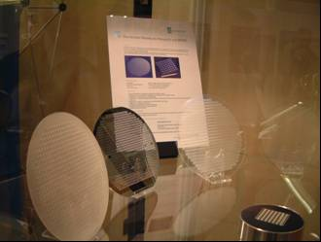
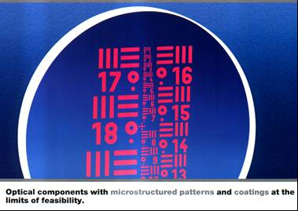
除了像Newport以及Melles Griot等較熟悉的光機零組件廠商展示一般光學元件成品外，就屬德國Berliner Glas這家公司的展示的光學元件最引人注意，各種奇形怪狀的鏡片、輕量化減重鏡片等等成品展示充分顯示該公司精密的光學製造技術，就技術與發展方向言，都相當值得中心光學廠學習；該公司並在2001年取得瑞士一家精密光學製造公司SwissOptic大部分股權，一樣具備特殊光學鏡片製造與光機設計能力，比較值得一提的是，在光學元件上製作一微結構圖樣與鍍製的能力，如右圖示。
蘇格蘭的SPANOPTIC與法國的SOREM也都有各式的精密光學元件的展出，相關資料起參閱附錄。另一家較具特色的是總部位於瑞士的LEISTER Microsystems，其所展示的Microlens Arrays與光纖通訊用的Fiber Collimating/Coupling Lens Arrays都已經是商品化的成品，未來應用層面將相當廣泛，詳細資料請參閱附錄頁。

達成任務
本次出國目的之一為赴德國原廠就中心本年度採購「偏位分析與組裝系統」(Alignment & Assembly System)檢測設備做先前驗收工作與使用訓練，以擴充本中心在光機系統組裝檢測之技術；另一目標為考察德、法相關產業機構光學製造檢測技術發展現況，並蒐集相關光電產品與技術的發展訊息，以利未來研究發展之依據。茲將此次考察所達成任務，概述如下：
    - 「偏位分析與組裝系統」檢測設備，由於先前的準備與溝通，目前已經順利完成在本中心的安裝與驗收工作，相關設備與夾治具也全部移交給中心同仁使用。由於在Trioptics原廠除了系統軟硬體的操作使用訓練外，也針對其量測原理多有說明（參考上章節過程內容），使筆者對自準直儀量測技術有更深層的認識，相信對未來研發工作有一定的助益；而原廠工程師Dr. Stefan Krey於本中心光機實驗室對同仁的使用訓練課程上，也因為事先資料的研讀，充分達到協助與解釋溝通的角色。
    - 為建立本中心出具測試報告之公正性與專業性的信心，申請認可符合國際標準的測試實驗室，已是未來趨勢，使得未來簽發的測試報告具國際認可標準與共通接受性。目前中心規劃申請的光學測試實驗室，由於國內並無類似的申請案例，因此藉由本次的考察行程，了解國外的做法，目前已經知道其量測儀器的驗證如何做標準的追溯，其追溯的單位為主要為德國PTB(自準直儀角度)與英國NPL(有效焦長)，因此將來申請相同量測項目的認證時，可以直接購買經該機構認證並出具報告的標準件(master piece)做量測的追溯。
    - 巴黎光電展(OPTO 2003)為歐洲光電產業重要的展覽會之一，本次參觀所蒐集資料如微致動器、影像判別、CCD等，都與中心目前研究計畫有直接的關聯性，甚至是可以協助解決目前研發上的問題(如wavefront sensor)，因此可謂獲益良多；除此之外，參加這樣的一個展覽會確能收到增廣見聞及有助於了解光電產業與技術發展的趨勢，對一個光電方面的研發人員言，將有助於未來前瞻計畫的研究。
    - 光電產業為國內熱門產業，但目前光學設計、測試及光學機構人材較為缺乏，仍待培養，人材與經驗的缺乏將使得光電產業的發展受限，並使得關鍵技術或組件無法突破。本次參訪的單位，都是在精密光學量測儀器或是光機零組件製造上有相當經驗與技術且具國際知名度的公司，經由本次行程除獲取相關儀器產品與技術的資料外，並有機會就精密光機系統的設計與組裝等相關問題做討論。目前與原廠工程師仍有電子郵件往返，若能建立技術討論或交流管道，甚至利用互訪機會或是派遣專家來台研討，將對於本中心光機實驗室技術能力的提昇與未來發展將有正面積極的助益。

心得與建議
    - 實驗室品質管理要求：參訪德國的Trioptics和Moeller-Wedel Optical兩家公司，均將光機元件的製造生產交由其協力廠商，本身只負責產品的設計研發以及最後的組裝調校工作，因此其工作環境顯得簡單整齊，物料的管理也是井然有序，這種環境與秩序實在有賴實驗室每個人的共識與努力。而CNLA實驗室認證的兩大要求之一就是品質管理，這可能是我們要在加強要求的。
    - 簡而精的研發方向：論這兩家公司的規模都不大，其製造的光學檢測儀器卻可以行銷全球，人員少卻能創造很高的經濟效益，這與台灣大部分產業以「量大」「廉價勞工」的取向有很大差別，或許這就是「知識經濟」的精神。其研發的產品雖然很多，但深究其原理，卻都是建立在相同的理論上，從簡單的原理充分運用而發展出多樣的檢測儀器，值得我們深思與學習。
    - 國際觀的視野：這次巴黎光電展整體規模並不是特別的大，但展示內容相較於國內的展覽則顯得多樣且新奇，其衝擊遠比參觀國內光電展來的大許多，對一位研發人員而言，的確收到了擴展視野的效果，也有助於國際光電技術趨勢的了解，特別是現階段出國考察經費很有限的情況下，應多利用藉參加國際性的展覽會，以最短時間與最少經費拜訪廠商與蒐集相關資訊，以掌握產業脈動與技術的發展。
    - 建立符合國際標準認證的光學檢測實驗室：即使是有優良傳統歷史的光學儀器製造商，面對客戶質疑其儀器的檢測能力與精度時，仍須一符合國際標準認證的量測實驗室出具檢測報告為其背書，並使得其量測具追溯性原則。而國內目前並不具有這樣的光學檢測實驗室，精儀中心累積多年之光、機、電及儀器整合技術，近年來又大舉擴充在光機製造、檢測之能力技術，應是國內最具有申請光學量測認證實驗室能力的單位，為這方面量測不確定評估較缺乏，應多參考國外相關機構經驗，加強建立交流管道，以建立國內第一間符合國際標準的光學檢測實驗室。
    - 團隊研發精神，內外交流管道的建立：在強調與國外技術專家建立合作互訪或是交流管道的同時，研發人員也應建立「teamwork」的精神，以技術研討或是解決工程問題的會議似乎偏少，以致流於單打獨鬥，各練獨門功夫，且無法達到提攜新進人員、技術傳承的目的，這方面有待大家的共同努力。

附錄資料

